รายงานการปฏิบัติราชการประจำ เดือน ตุลาคม ๒๕๖๖
ประจำปีงบประมาณ พ.ศ. ๒๕๖๗
สถานีตำรวจท่องเที่ยว 2 กองกำกับการ 1 กองบังคับการตำรวจท่องเที่ยว 1
1.งานป้องกันปราบปราบ
1.1 งานประชาสัมพันธ์ป้องกันอาชญากรรม
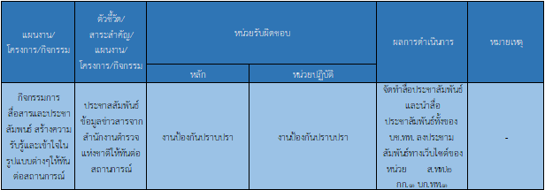
มีผลการดำเนินการประชาสัมพันธ์ โดยสายตรวจ เดือน ต.ค.66 จำนวน 3 ครั้ง
และเผยแพร่ข้อมูลทางเฟสบุ๊คและ เว็ปไซต์ของ ส.ทท.2 กก.1 บก.ทท.1
วันที่ | ผลการปฏิบัติ | ภาพการปฏิบัติ
6 ต.ค.66 | ตำรวจท่องเที่ยวกรุงเทพใต้ ได้มีการระดมปล่อยแถวเพื่อสร้างความเชื่อมั่นและได้ออกเดินประชาสัมพันธ์กับนักท่องเที่ยว โดยมี พล.ต.ท.ศักย์ศิรา เผือกอ่ำ ผบช.ทท.เป็นประธานการปล่อยแถว พร้อมทั้งเป็นผู้นำเดินประชาสัมพันธ์เรื่องการแจ้งเหตุหรือขอความช่วยเหลือผ่านระบบรับแจ้งเหตุ 1155 | 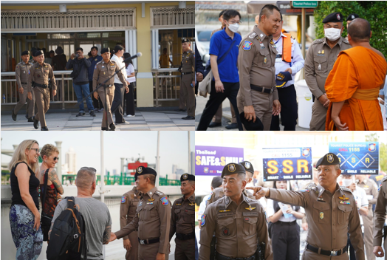

1.2. การช่วยเหลือบริการประชาชนและนักท่องเที่ยว
ร้อยเวร ๒๐ สายตรวจรถยนต์ และ สายตรวจรถจักยานยนต์ และ สายตรวจประจำเขตตรวจ ได้มีการออกตรวจและได้ช่วยเหลือและบริการประชาชนในพื้นที่ ประจำเดือน ต.ค.๖๖ จำนวน 2 ครั้ง
ครั้งที่ | ผลการปฎิบัติ | ภาพการปฏิบัติ
1 | วันที่ 3 ตุลาคม 2566 เวลา08:33น. เจ้าหน้าที่ตำรวจท่องเที่ยวโทรศัพท์ประสาน 1584 กรมการขนส่งทางบกเพื่อขอรายละเอียดรถแท็กซี่ ทห 319 กทม.สีชมพู ทราบชื่อเจ้าของกรรมสิทธิ์รถแท็กซี่คันดังกล่าวเป็นเจ้าของอู่ ชื่อ นายสมศักดิ์ เงินทอง โทรศัพท์ 0817330355 รับทราบว่าได้ปล่อยให้คนเช่าแท็กซี่ไปแล้ว ทราบชื่อคุณวิรัตน์ ฤชา โทรศัพท์ 0925943400 เป็นผู้ครอบครองรถแท็กซี่ - เจ้าหน้าที่ตำรวจท่องเที่ยว จึงได้โทรศัพท์ประสานคุณวิรัตน์ ฤชา ทราบว่าตนเป็นผู้ครอบครองรถดังกล่าวคันเกิดเหตุจริงและมีทรัพย์สินของนักท่องเที่ยวอยู่บนรถแท็กซี่ ตนไม่ทราบว่าจะไปคืนให้นักท่องเที่ยวที่ไหน จึงได้ไปที่ สน.มักกะสัน เพื่อให้ตำรวจช่วยติดตามและได้ความว่าได้นัดหมายนักท่องเที่ยวให้มารับของคืน เวลา 17:35น. - เบื้องต้นนักท่องเที่ยวได้รับทรัพย์คืนครบเรียบร้อยแล้วไม่มีสิ่งใดสูญหายแต่อย่างใด | 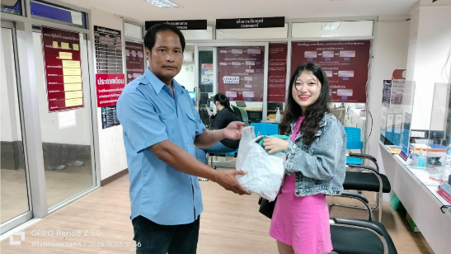
2 | วันที่ 2 ตุลาคม 2566 เจ้าหน้าที่ตำรวจท่องเที่ยวติดต่อประสานไปยังสหกรณ์แท็กซี่รักเมืองไทย ทราบว่า ผู้ขับขี่รถแท็กซี่หมายเลขทะเบียน ทส 434 สีเหลือง ชื่อ นายเสกสรร บุญปก ประสงค์ที่จะนำของมาให้ นทท. โดยได้นัดหมายให้ นทท. มารับของ ในวันที่ 3 ตุลาคม 2566 ช่วงเวลาประมาณ 17.00 น. ที่สถานีตำรวจท่องเที่ยวกรุงเทพใต้ สนามกีฬาศุภชลาศัย 2.นทท. เดินทางมายังสถานีตำรวจท่องเที่ยวกรุงเทพใต้ สนามกีฬาศุภชลาศัย เพื่อรับของ | 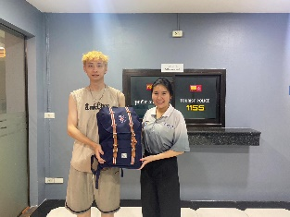  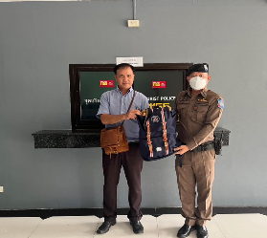

1.3โครงการจิตอาสา ดำเนินการ จำนวน 1 ครั้ง

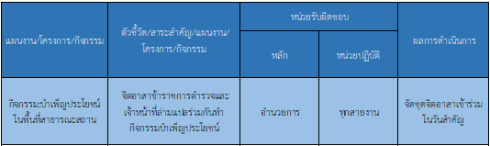

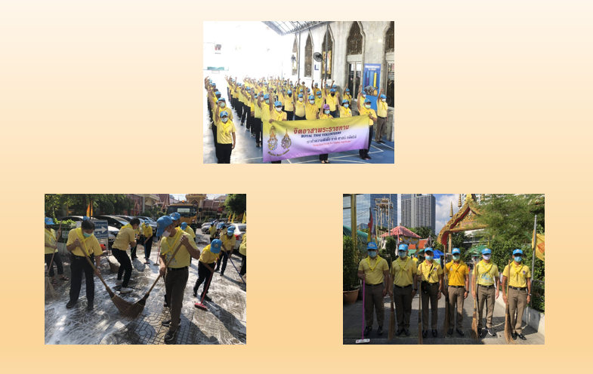
วันที่ 23 ตุลาคม 2566 เวลา 09.00 น.ข้าราชการตำรวจในสังกัด ส.ทท.2 กก.1 บก.ทท.1 ร่วมกิจกรรมบำเพ็ญประโยชน์ในพื้นที่สาธารณะสถาน ณ วัดหัวลำโพง โดยได้ร่วมกันทำความสะอาดพื้นที่ภายในวัด

1.4 การดูแลความปลอดภัยนักท่องเที่ยว มีผลการปฏิบัติประจำเดือน ต.ค.66 จำนวน 9 ครั้ง

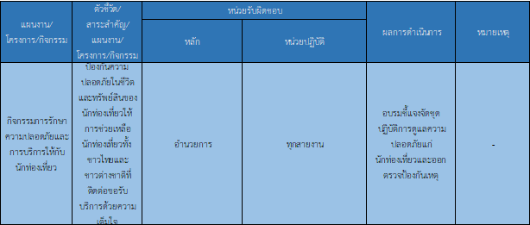
รายงานผลการดำเนินการพอสังเขป
ลำดับ | ผลการปฎิบัติ | ภาพการปฏิบัติ
1 | วันที่ 1 ตุลาคม 2566 เวลาประมาณ 23.00 น.เจ้าหน้าที่ตำรวจท่องเที่ยวส.ทท.2 กก.1 บก.ทท.1 ประกอบด้วย พระนคร 016,021,037 ใช้รถยนต์ TPD 112-04 ว.4 ร่วมกับ สน.ปทุมวัน บริเวณหน้าสามย่านมิตรทาวน์ ระงับเหตุคนสติไม่ดีถือมืดในลักษณะที่จะเป็นอันตรายต่อบุคคลอื่นควบคุมตัวผู้ก่อเหตุไปยังสน.ปทุมวันเพื่อดำเนินการต่อไป | 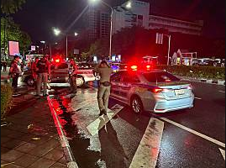  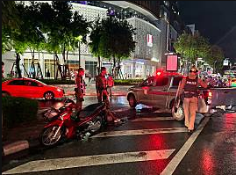
2 | วันที่ 2 ต.ค. 2566เวลาประมาณ 11.15 น.  เจ้าหน้าที่ตำรวจท่องเที่ยว ส.ทท.2 กก.1 บก.ทท.1 ร่วม สน.ปทุมวัน ว.4 ตรวจแหล่งท่องเที่ยวสำคัญ ย่านการค้า และจุดเฝ้าระวัง ในพื้นที่รับผิดชอบเพื่อป้องกันการก่วินาศกรรม ดูแลความปลอดภัยและสร้างความเชื่อมั่นแก่นักท่องเที่ยวรวมถึงประชาสัมพันธ์ผู้ประกอบการและผู้ขับขี่รถรับจ้างสาธารณะให้ช่วยเฝ้าระวังบุคคลต้องสงสัย และมาตรการป้องกันโควิด- 19  - เซ็นทรัลเวิร์ลเหตุการณ์ทั่วไปปกติ | 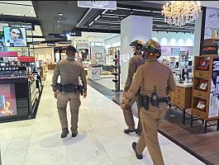  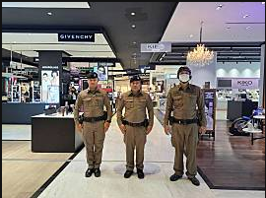

ลำดับ | ผลการปฎิบัติ | ภาพการปฏิบัติ
3 | วันที่ 2 ต.ค. 2566 เวลาประมาณ 17.29 น.  เจ้าหน้าที่ตำรวจท่องเที่ยว ส.ทท.2 กก.1 บก.ทท. ร่วม สน.ปทุมวัน ว.4 ตรวจแหล่งท่องเที่ยว ศูนย์การค้าสยามพารากอน เพื่อป้องกันการก่อวินาศกรรม ดูแลความปลอดภัยและสร้างความเชื่อมั่น เหตุการณ์ทั่วไปปกติ | 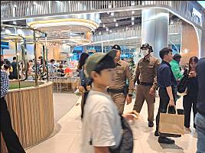  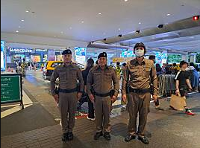
4 | 3 ต.ค.66 เวลา 17.30 น.ชุดสายตรวจ ส.ทท.2 กก.1 บก.ทท.1 ร่วม สายตรวจ สน.ปทุมวัน เข้าช่วยเหลือนักท่องเที่ยวออกจากบริเวณที่เกิดเหตุกราดยิง ณ สยามพารากอน | 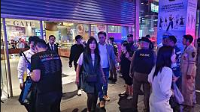  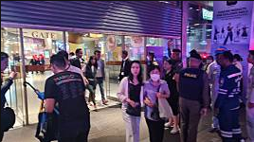  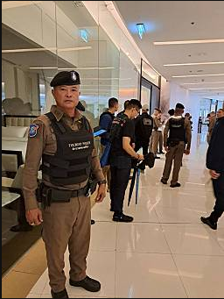
5 | วันที่ 6 ต.ค. 2566 เวลาประมาณ 22.30 น.เจ้าหน้าที่ตำรวจท่องเที่ยว ส.ทท.2 กก.1 บก.ทท.1 ว.4 ตรวจแหล่งท่องเที่ยวสำคัญ ย่านการค้า และจุดเฝ้าระวัง ในพื้นที่รับผิดชอบ เพื่อป้องกันการก่อวินาศกรรม ดูแลความปลอดภัยและสร้างความเชื่อมั่นแก่นักท่องเที่ยว รวมถึงประชาสัมพันธ์ผู้ประกอบการและผู้ขับขี่รถรับจ้างสาธารณะให้ช่วยเฝ้าระวังบุคคลต้องสงสัย บริเวณซอยคาวบอย | 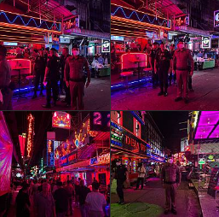

ลำดับ | ผลการปฎิบัติ | ภาพการปฏิบัติ
7 | 18 ต.ค.66 เวลา 10.00 น. เจ้าหน้าที่ตำรวจท่องเที่ยว ส.ทท.2 กก.1 บก.ทท.1 ว.4 ตรวจแหล่งท่องเที่ยวสำคัญ ย่านการค้า และจุดเฝ้าระวัง ในพื้นที่รับผิดชอบ เพื่อป้องกันการก่อวินาศกรรม ดูแลความปลอดภัยและสร้างความเชื่อมั่นแก่นักท่องเที่ยว รวมถึงประชาสัมพันธ์ผู้ประกอบการและผู้ขับขี่รถรับจ้างสาธารณะให้ช่วยเฝ้าระวังบุคคลต้องสงสัย บริเวณห้างเซนทรัลเวิลด์ เหตุการณ์ทั่วไปปกติ | 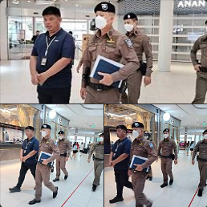
8 | 25 ต.ค.66 เวลา02.00 น. เจ้าหน้าที่ตำรวจท่องเที่ยว ส.ทท.2 กก.1 บก.ทท.1 เปิดไฟวับวาบสนับสนุนกำลังเจ้าหน้าที่ตำรวจสน.ยานนาวาในการปฏิบัติหน้าที่ประชาสัมพันธ์ป้องกันเหตุให้กับประชาชนและนักท่องเที่ยวในงานวันวิชัยทัสมิ ณ วัดพระศรีมหาอุมาเทวี (วัดแขก) เหตุการณ์ทั่วไปปกติ | 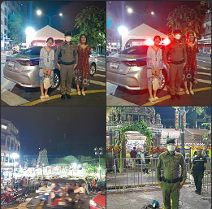
9 | 30 ต.ค.66 เวลา 18.00 น. เจ้าหน้าที่ตำรวจท่องเที่ยว ส.ทท.2 กก.1 บก.ทท.1 ออกตรวจแหล่งท่องเที่ยวสำคัญ ย่านการค้า และจุดเฝ้าระวัง ในพื้นที่รับผิดชอบ เพื่อป้องกันปราบการก่อวินาศกรรม ดูแลความปลอดภัยและสร้างความเชื่อมั่นแก่นักท่องเที่ยว บริเวณ วงเวียน โอเดียน ถนนเยาวราช | 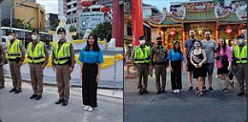

- งานสืบสวน
ผลจับกุมงานสืบสวนประจำเดือน ต.ค.66 จำนวน 1 ราย
ผลการปฎิบัติ | ภาพการปฏิบัติ
วันอังคารที่ 10 ตุลาคม ๒๕๖๖ เวลา 08.15 น. ภายใต้การอำนวยการของ พ.ต.อ.ปิยรัช สุภารัตน์ ผกก.1 บก.ทท.1 พ.ต.ท.ขวัญพล เพ็งเดือน สว.ส.ทท.2 กก.1 บก.ทท.1 สั่งการให้เจ้าหน้าที่ตำรวจ ส.ทท.2 กก.1 บก.ทท.1 ร่วมเจ้าหน้าที่สืบสวน สน.คลองตันเข้าค้นบ้านเลขที่ 48/28 ซอย อ่อนนุช 17 แยก 21 แขวงสวนหลวง เขตสวนหลวง กทม. ตามหมายค้นศาลอาญาพระโขนง ที่ จ.1.186/2566 ลง 9 ตุลาคม 2566 จับกุมตัว นายชนะพล จันนามอม อายุ 21 ปี โดยกล่าวหาว่า มีอาวุธปืนและเครื่องกระสุนปืนไว้ในความครอบครองโดยไม่ได้รับอนุญาต พร้อมด้วยของกลาง อาวุธปืน ขนาด 9 มม. ยี่ห้อ sig p320 จำนวน 1 กระบอก โครงปืน sig p320 จำนวน 1 อัน กระสุนปืนขนาด 9 มม. จำนวน 119 นัด นำส่ง สน.คลองตัน ดำเนินคดีตามกฎหมายต่อไป | 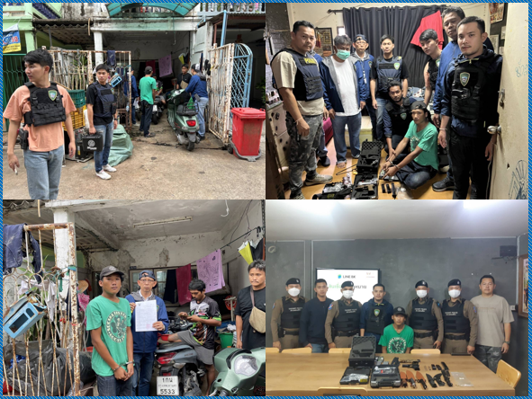

- งานธุรการ

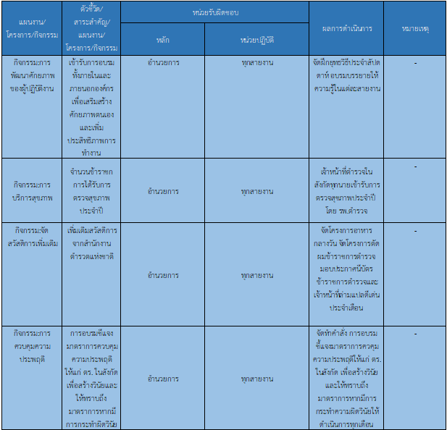

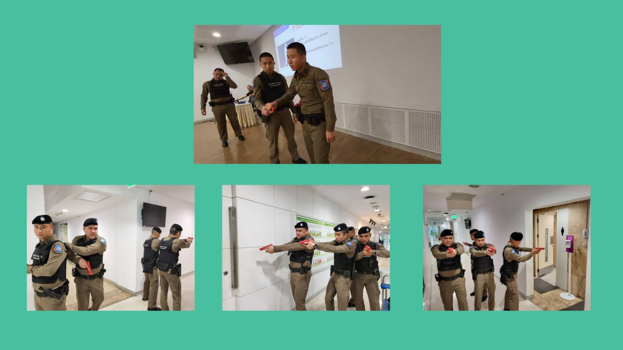

ส.ทท.2 กก.1 บก.ทท.1 ได้มีการฝึกยุทธวิธีประจำสัปดาห์ให้กับข้าราชการตำรวจในสังกัด

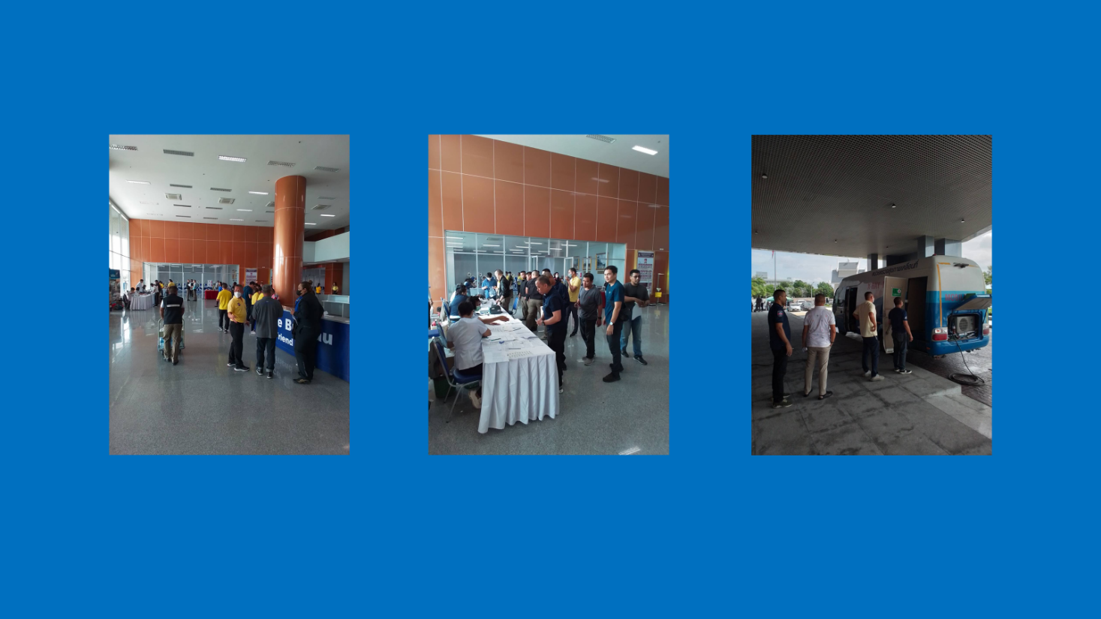

วันที่ 7 ต.ค.66 เวลา 07.00 น. พ.ต.ท.ขวัญพล เพ็งเดือน สว.ส.ทท.2 กก.1 บก.ทท.1 พร้อมข้าราชการตำรวจในสังกัด ส.ทท.2 กก.1 บก.ทท.1 เข้าตรวจสุขภาพประจำปี 2566 บริเวณ กองบัญชาการตำรวจท่องเที่ยว ตรวจโดยโรงพยาบาลตำรวจ สำนักงานตำรวจแห่งชาติ

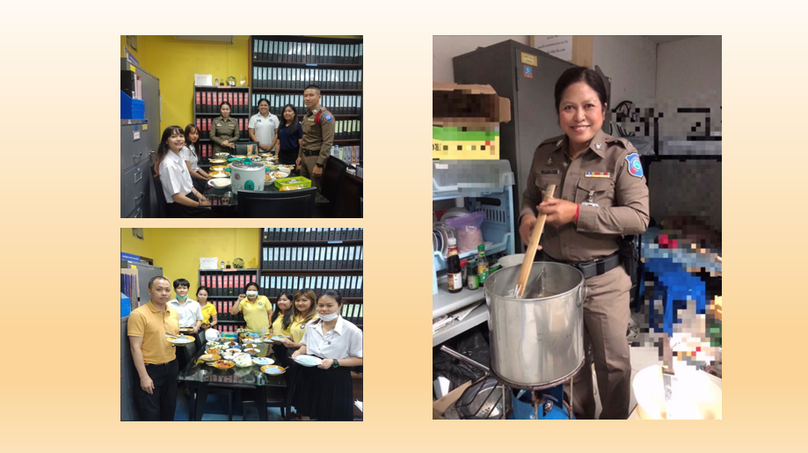

ส.ทท.2 กก.1 บก.ทท.3 ได้จัดสวัสดิการโครงการอาหารให้เป็นประจำทุกวัน

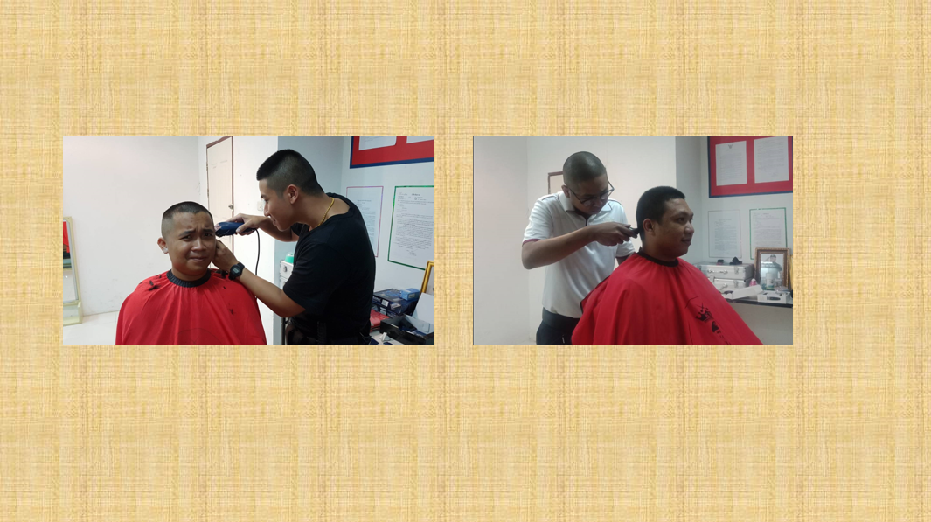

ส.ทท.2 กก.1 บก.ทท.1 ได้จัดสวัสดิการโครงการตัดผมประจำเดือน ต.ค.66

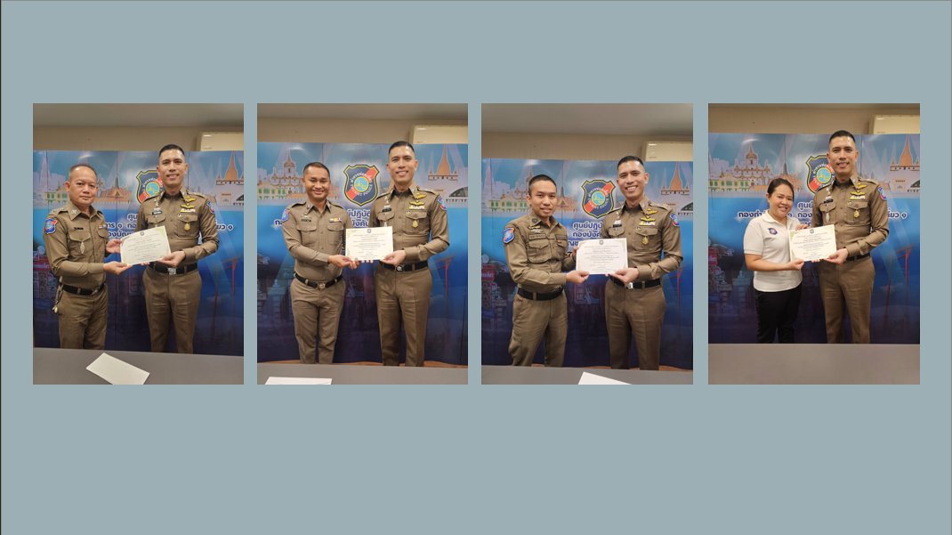

ส.ทท.2 กก.1 บก.ทท.1 ได้จัดสวัสดิการให้กับข้าราชการตำรวจในสังกัดโดยการมอบรางวัลและประกาศนียบัตรให้กับข้าราชการตำรวจดีเด่นและเจ้าหน้าที่ล่ามแปลภาษาประจำเดือน ต.ค.66

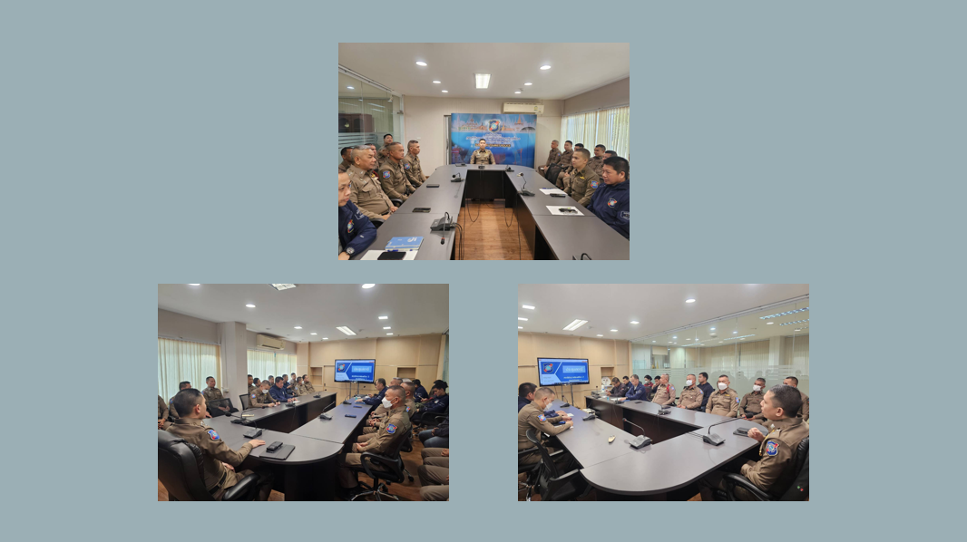

ส.ทท.2 กก.1 บก.ทท.1 ได้มีการประชุมบริหารประจำเดือน ต.ค.66 และพูดคุยกันถึงเรื่องการสร้างวินัยถึงมาตรการถึงผู้กระทำความผิดวินัย ถึงโดยการลงโทษในภาพรวมให้ข้าราชการตำรวจในสังกัดฟัง

